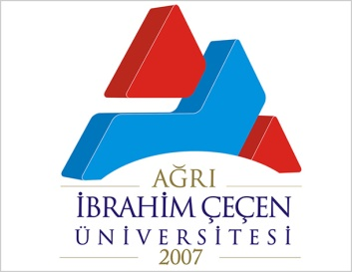 | T.C.  AĞRI İBRAHİM ÇEÇEN ÜNİVERSİTESİ  HUKUK MÜŞAVİRLİĞİ  Üniversitenin Açtiği Adli Davalar  İş Akışı Şeması
İşlem/ İş Akışı |  | Sorumlular | Faaliyet | Dökümantasyon/Çıktı
Üniversitenin Açtığı Adli Davalar İş Akış Süreci  İş Akış Süreci  Talebin alınması ve Dava Dilekçesinin Hazırlanması  Karşı Tarafın Cevap Dilekçesinin Gelmesi ve Cevaba Cevap Dilekçesinin Hazırlanması  Duruşmalara Gidilmesi  Bilirkişi ve Keşif İncelemesinin Yapılması  Karar  Karar Üniversite Lehine mi?  EVET  HAYIR  Temyiz  Temyiz Kararının Gelmesi  Karar Üniversite Lehine mi?  HAYIR  EVET  Davanın Yeniden Görülmeye Başlanması  Üniversitenin Açtığı Adli Davalar İş Akış Sürecinin Sonlandırılması  Sonlandırılması |  | --  Avukat  Hukuk Müşaviri  İlgili Birim  Evrak Kayıt Memuru  Avukat  Hukuk Müşaviri  Avukat  Hukuk Müşaviri  Avukat  Hukuk Müşaviri  Mahkeme  Avukat  Hukuk Müşaviri  Avukat  Hukuk Müşaviri  Avukat  Hukuk Müşaviri  Avukat  Hukuk Müşaviri  Avukat  Hukuk Müşaviri  Avukat  Hukuk Müşaviri  Avukat  Hukuk Müşaviri  Avukat  Hukuk Müşaviri  -- | --  İlgili birimden gelen talep doğrultusunda Dava dilekçesi hazırlanarak mahkemeye gönderilir.  Cevap dilekçesi alınır cevaba cevap dilekçesi hazırlanır.  Üniversite adına duruşmalara katılım sağlanır  Mahkemece öngörülmesi halinde Üniversite adına keşif incelemesine katılım sağlanır  Mahkeme tarafından verilen esas karar Üniversitemize tebliğ edilir  Kararın Üniversite lehine olup olmadığı değerlendirilir  Karar uygulanmak üzere ilgili birime gönderilir.  Temyiz gerekçeleri hazırlanarak yasal süresinde gönderilir.  Temyiz kararının evrak kaydı yapılır  Kararın Üniversite lehine olup olmadığı değerlendirilir  Karar Uygulanmak Üzere İlgili Birime Gönderilir.  Mahkeme tarafından bütün safahat tekrarlanır  -- | --  Giden Evrak  Gelen Evrak  Giden Evrak  --  --  Gelen Evrak  (Mahkeme Kararı)  --  Giden Evrak  Giden Evrak  Gelen Evrak  (Temyiz Kararı)  --  Giden Evrak  Giden Evrak  --

